AverageGrade

Lehrziele:
- -

Vertiefung:
- Array
- For

Ihr Programm liest 5 Noten von der Konsole in ein Array ein und bildet daraus den Mittelwert der eingegebenen Noten.
Neben dem Notendurchschnitt wird auch noch die Klausel ausgegeben, die sich aus den Noten ergibt.
- Mit einer 5 hat man nicht bestanden
- Für einen guten oder ausgezeichneten Erfolg darf man keinen 4er haben und muss einen Notendurchschnitt von höchstens 1,5 (ausgezeichnet) oder 2.0 (guter Erfolg) aufweisen.
Die Benutzerführung hat sich an der unten stehenden Vorgabe zu orientieren

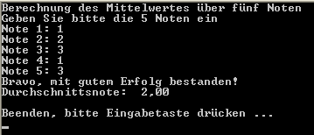

Diesmal ist das Programm wieder in Eingabe, Verarbeitung und Ausgabe aufzuteilen!

Testvorgaben
0 | 1 | 2 | 3 | 4 | Mittelwert | Text
1 | 2 | 3 | 4 | 5 | 3,00 | Leider nicht bestanden!
1 | 1 | 1 | 2 | 2 | 1,40 | Super, mit Auszeichnung bestanden!
1 | 1 | 2 | 2 | 2 | 1,60 | Bravo, mit gutem Erfolg bestanden!
1 | 1 | 1 | 1 | 4 | 1,60 | Bestanden!
1 | 1 | 1 | 1 | 5 | 1,80 | Leider nicht bestanden!
1 | 2 | 3 | 1 | 3 | 2,00 | Bravo, mit gutem Erfolg bestanden!

